نمونه‌هایی از مداخلهٔ خارجی که توسط جوامع قومی تجربه شده است

چند نمونه از مداخلهٔ خارجی که توسط جوامع قومی تجربه شده در اینجا آورده شده است. این نمونه‌ها بر اساس تجربیاتی است که جوامع قومی با وزارت جوامع قومی به اشتراک گذاشته‌اند.

در این مثال‌ها منظور از "کشور خارجی" **هر کشوری غیر از نیوزیلند** است. این اصطلاح برای اشاره به کشورهای خارج از نیوزیلند استفاده می‌شود.

**مثال ۱**

اعضای جامعه اغلب می‌خواهند برای دیدن دوستان و خانواده‌شان به کشور خود سفر کنند. برای این مهم، آنها ممکن است نیاز به استفاده از خدمات کنسولی داشته باشند. این خدمات توسط سفارت یا کنسولگری یک کشور به اتباع آن در خارج از کشور ارائه می‌شود و شامل صدور گذرنامه، ویزا، اسناد مسافرتی و رسیدگی به سایر امور قانونی می‌باشد.

کارکنان کنسولگری به اعضای یک جامعه قومی در نیوزیلند گفته‌اند که اگر با گروه‌ها یا افرادی در نیوزیلند که از آن کشور خارجی انتقاد می کنند، ارتباط داشته باشند، گذرنامه یا ویزای آنان را تمدید نخواهند کرد. این باعث می شود که جامعه احساس کند نمی تواند نظرات خود را بیان کرده، با افراد خاصی صحبت کند، اعتراض کند یا به گروه‌ها بپیوندد. این محدودیت‌ها باعث می‌شوند که جامعه در نیوزیلند احساس کند تحت کنترل کشور خارجی است. عدم توانایی مردم برای سفر جهت دیدن خانواده و دوستان خود، تأثیر زیادی بر خانواده و رفاه‌شان می‌گذارد.

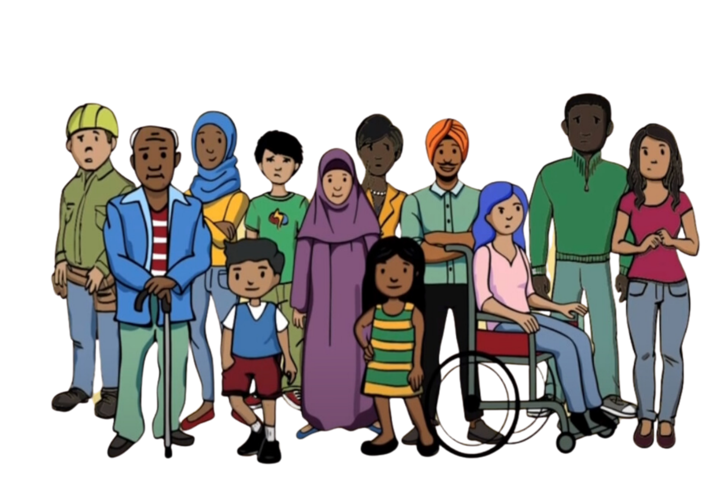

**مثال ۲**

در یک جامعه، یک عبادتگاه هدف مداخلات خارجی قرار گرفت. یکی از اعضای جدید، که بسیار مذهبی به نظر می رسید، درگیر فعالیت‌های مذهبی جامعه شد. وی شروع به صحبت زیاد در مورد سیاست کرده و به افراد گفت که از دولت کشور اصلی خود حمایت کنند. وی می‌خواست خطبه‌ها در مورد سیاست باشد. عضو جدید همچنین سعی کرد مردم را از انتقاد از دولت خارجی باز دارد. کشور خارجی از آنها خواسته بود همهٔ این کارها را انجام دهند.

اعضای جامعه که در حضور عضو جدید از کشور خارجی انتقاد می‌کردند، از طریق پیامک ها و رسانه‌های اجتماعی تهدیدهای ناشناس دریافت کردند. این اتفاق قبل از ورود عضو جدید رخ نداده بود. جامعه مشکوک شد که عضو جدید به کشور خارجی گزارش می‌دهد. آنها دیدند که این مسائل تنها پس از پیوستن عضو جدید و سعی وی برای اجبار مردم جهت حمایت از دولت خارجی شروع شد. این وضعیت باعث شد که مردم نسبت به یکدیگر احساس ناامنی و بی‌اعتمادی کنند. دور هم جمع شدن و تمرکز بر ایمان در این مکان عبادت برای جامعه سخت شد.

**مثال ۳**

در یک جامعه، مردم متوجه رفتار مشکوک یکی از اعضای جامعه‌شان شدند. به نظر می‌رسید که این شخص همیشه در مورد دیدگاه‌های سیاسی و فعالیت‌های دیگر افراد جامعه سؤال می‌کرد. جامعه متوجه شد که دولت خارجی از این شخص خواسته بود در مورد افرادی که از دولت کشور اصلی خود انتقاد میکنند به سفارت خود در نیوزیلند گزارش دهد.

برخی از اعضای جامعه که با این شخص صحبت کرده و از کشور خارجی انتقاد کرده بودند، با مشکلات غیرمنتظره‌ای مانند مسائل ویزا و بازجویی در فرودگاه هنگام ورود به کشور اصلی مواجه شدند. این اتفاق قبلاً برای آنها نیفتاده بود. آنها فکر می‌کنند که این مشکلات به این دلیل رخ داده است که مکالمات آنها با آن عضو جامعه به سفارت گزارش شده است. این امر باعث ترس و بی‌اعتمادی افراد جامعه شد، بنابراین از بیان نظرات واقعی خود دست کشیدند.

**مثال ۴**

یک فعال مدنی که از کشور اصلی خود انتقاد می‌کرد، هنگامی که به آن کشور بازگشت، توسط مأموران آسیب دید. جامعه در نیوزیلند در مورد این موضوع شنیده و بسیار نگران بودند که این اتفاق برای یکی از آشنایانشان بیافتد.

چند ماه بعد در نیوزیلند، یکی از اعضای جامعه پیامک‌های تهدیدآمیزی دریافت کرد که به وی هشدار می‌داد در صورت سفر به خارج از کشور مراقب باشد. وی زمانی که در نیوزیلند بود، دربارهٔ نگرانی‌های حقوق بشری در کشور خود صحبت می‌کرد. اکنون، وی به شدت نگران دیدار با خانوادهٔ خود و توقف در کشورهایی است که ممکن است بر اساس حکم بازداشت دولت کشور اصلی وی عمل کنند.

مأموران دولتی کشور اصلی وی به دیدن خانواده‌اش در آن کشور رفته و اکنون خانواده‌اش از او خواسته که در نیوزیلند در مورد حقوق بشر صحبت نکند. این فشار باعث شد که این عضو جامعه ارتباط خود را با خانواده‌اش متوقف کند، زیرا وی برای امنیت خانواده‌اش می‌ترسد. وی نگران امنیت و آزادی بیان خودش در نیوزیلند نیز هست.

**مثال ۵**

یکی از اعضای جامعه که اغلب به طور علنی از یک کشور خارجی در رسانه‌های اجتماعی انتقاد می‌کند، مداخلهٔ خارجی را تجربه کرده است. اطلاعات شخصی آنها مانند آدرس، شماره تلفن و ایمیل به صورت آنلاین منتشر شد - به این کار Doxing [داکسینگ] می‌گویند. کشور خارجی از افرادی که اطالاعات شخصی را انتشار داده بودند خواسته بود این کار را انجام دهند. این عضو جامعه تماس‌ها و پیام‌های تهدیدآمیز دریافت کرد. حساب‌های وی در شبکه‌های اجتماعی نیز نظرات توهین‌آمیز زیادی دریافت کرد. این عضو جامعه احساس ترس و ناامنی زیاد کرده بود.

آنها بعداً متوجه شدند که داکسینگ توسط افرادی در نیوزیلند انجام شده است که برای کشور خارجی کار می‌کردند. این عضو جامعه برای ترساندنش مورد داکسینگ قرار گرفت تا از انتقاد علنی از دولت خارجی در رسانه های اجتماعی خودداری کند. وی از بیان نظرات خود در شبکه‌های اجتماعی و ابراز عقیده خودداری کرد.